**新 书 推 荐**

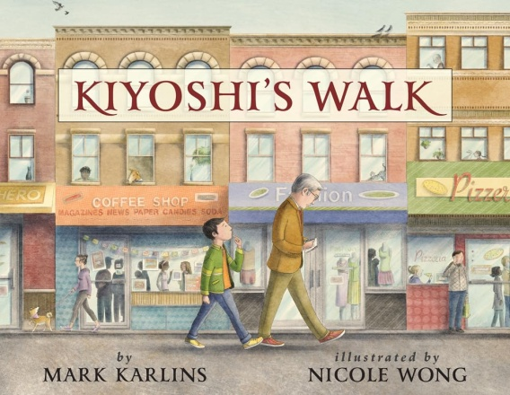**中文书名：《寻找诗歌的散步之旅》**

**英文书名：KIYOSHI'S WALK**

**作 者：Mark Karlins and Nicole Wong**

**出 版 社：Tilbury House**

**代理公司：Biagi/ANA**

**页 数：32页**

**出版时间：2021年3月9日**

**代理地区：中国大陆、台湾**

**审读资料：电子稿**

**类 型：****故事绘本**

**亚马逊销量排名：**

**[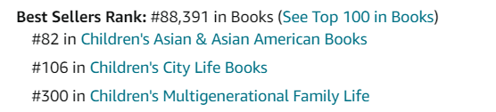](https://www.amazon.com/gp/product/1620149583/ref=x_gr_bb_amazon?ie=UTF8&tag=x_gr_bb_amazon-20&linkCode=as2&camp=1789&creative=9325&creativeASIN=1620149583&SubscriptionId=1MGPYB6YW3HWK55XCGG2&language=en_US&currency=USD)**

**内容简介：**

诗歌从何而来？这本关于一位年轻有志成为诗人的男孩和他祖父的美丽绘本告诉我们：如果我们肯花时间去寻找，答案就在我们身边。

清熙（Kiyoshi）看到祖父江户(Eto)精心创作的俳句后，不禁大声问道：“诗歌是从哪里来的？”于是，他的祖父决定带他到城市里散步。在那里，他们看到了一只猫蹲在橘子堆成的小山上；听到翅膀的拍打声；想象着高墙背后是什么；并讨论着他们的这次散步之行，每一件事都是启发江户创作出美妙新俳句的源头。清熙发现：诗歌来源于周围世界和我们每个人内心世界相遇后发生的碰撞，而他也终于找到了自己创作俳句的勇气。

这本可爱的书将打动一切珍视诗歌、城市生活、祖父母及日常生活之美的读者。

**媒体评论：**

“一本关于从观察中创造艺术的好书。” ——*School Library Journal*，星级评价

“看、听、摸、尝、闻……想象诗歌就在你身边。”——*Kirkus Reviews*，星级评价

“每首诗都让清熙更近地洞察到：诗歌结合了感官知觉和情感，也让他更接近他的祖父。”

——*Publishers Weekly*

“通过调动所有感官，作者让读者与清熙一同踏上旅程。” ——*Booklist*

“这个温馨感人的绘本或许会激发一场诗歌之旅。” ——*The Horn Book*

**作者简介：**

**马克·卡林斯（Mark Karlins），**作家，创作过六本绘本、两本成人诗集，以及一些关于诗歌的评论和散文。他为儿童和青少年举办过诗歌讲习班，也在一些大学任教，其中包括在佛蒙特美术学院为儿童和年轻人教授写作硕士课程。他住在新墨西哥州的圣达菲，于2022年1月去世。

**妮可·王（Nicole Wong）**用拼贴画、蛋彩画、油画、水彩画、墨水等各种媒介，为25本儿童书籍绘制了插图，其中包括：《三颗失落的种子》(Tribury House，2019)和《我会成为水》(Tribury House，2020)等。她为KIYOSHI 'S WALK (Lee and Low, 2021)创作的插图更是获得了《柯克斯书评》（Kirkus）和《学校图书馆杂志》（SLJ）的星级评价。

**内页插图：**

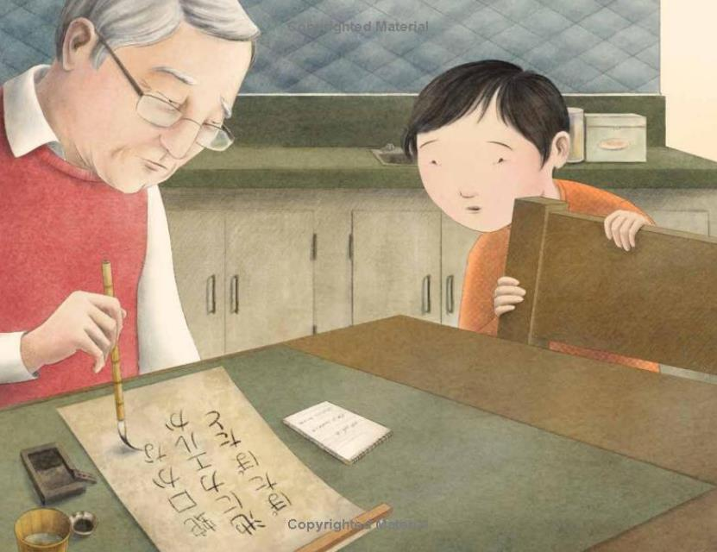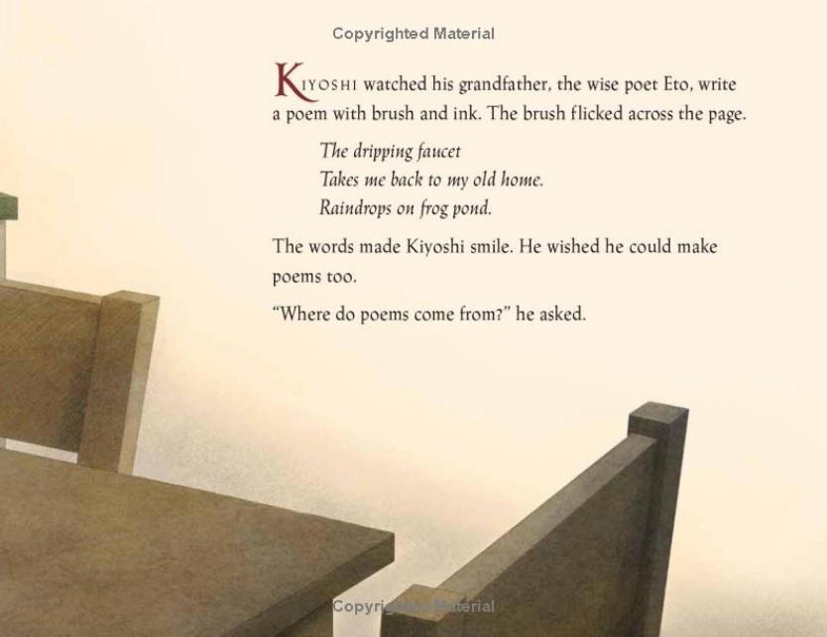

**感谢您的阅读！**

**请将反馈信息发至：版权负责人**

**Email**：[Rights@nurnberg.com.cn](mailto:Rights@nurnberg.com.cn)

安德鲁·纳伯格联合国际有限公司北京代表处

北京市海淀区中关村大街甲59号中国人民大学文化大厦1705室, 邮编：100872

电话：010-82504106,   传真：010-82504200

公司网址：[http://www.nurnberg.com.cn](http://www.nurnberg.com.cn/)

书目下载：<http://www.nurnberg.com.cn/booklist_zh/list.aspx>

书讯浏览：<http://www.nurnberg.com.cn/book/book.aspx>

视频推荐：<http://www.nurnberg.com.cn/video/video.aspx>

豆瓣小站：<http://site.douban.com/110577/>

新浪微博：[安德鲁纳伯格公司的微博_微博 (weibo.com)](https://weibo.com/1877653117/profile?topnav=1&wvr=6)

微信订阅号：ANABJ2002

